УДК 372.853 : 004.588
Синяков В. А., Прояненкова Л. А.
Проектирование электронного образовательного ресурса для усвоения учащимися систем физических знаний на основе теории поэтапного формирования умственных действий
Аннотация
В статье представлена логика педагогического проектирования электронного образовательного ресурса по физике для основной школы, обеспечивающего усвоение учащимися систем знаний о физических явлениях. В качестве теоретического основания использована теория поэтапного формирования умственных действий П. Я. Гальперина и её конкретизация в методике обучения физике Л. А. Прояненковой, включая три варианта последовательности учебных действий, различающихся по степени трудности задания для ученика. Описаны этапы проектирования ресурса: анализ нормативных требований и методики, выделение вариантов маршрута усвоения, построение обобщённого алгоритма учебной деятельности, структурирование функциональных модулей. По каждому этапу представлен результат проектирования. Показано соответствие этапов формирования умственных действий и функциональных элементов ресурса. Материал статьи носит теоретико-проектный характер; экспериментальная проверка эффективности ресурса рассматривается как перспектива дальнейших исследований.
Ключевые слова
электронный образовательный ресурс; обучение физике; система физических знаний; теория поэтапного формирования умственных действий; П. Я. Гальперин; ориентировочная основа действия; педагогическое проектирование; цифровая дидактика; основная школа.
Введение
Формирование у учащихся основной школы системы знаний о физических явлениях относится к числу базовых задач школьного курса физики. Федеральный государственный образовательный стандарт основного общего образования [1] и федеральная рабочая программа по физике [2] предъявляют к предметным результатам требования, предполагающие не воспроизведение отдельных формул и определений, а способность учащихся объяснять физические процессы с опорой на изученные свойства явлений, законы и модели, а также решать расчётные задачи с использованием систем уравнений.
По данным статистико-аналитических отчётов о результатах основного государственного экзамена (ОГЭ) по физике за 2024 год в ряде регионов Российской Федерации, задания повышенного и высокого уровней сложности, требующие применения системы знаний, выполняются в среднем 23–53 % учащихся [3]. Результаты подобного уровня свидетельствуют о системных трудностях: школьники не выстраивают объяснение из нескольких логических шагов, не владеют обобщённым способом решения типовых задач, не связывают элементы знания в целое.
Цифровизация образования, понимаемая как системная трансформация образовательного процесса на основе информационно-коммуникационных технологий [14, 15], даёт педагогу новые инструменты для работы с указанной проблемой. Электронные образовательные ресурсы (ЭОР) способны поддерживать интерактивность учебной деятельности, оперативную обратную связь, индивидуализацию маршрута [8, 14]. Вместе с тем анализ существующих ЭОР по физике, в том числе включённых в федеральный перечень [5, 6], показывает, что их типичный сценарий ограничивается демонстрационными материалами, набором разрозненных задач или тестом с контролем на финальном этапе. Целенаправленная поддержка промежуточных этапов усвоения целостной системы знаний в таких ресурсах не реализуется: обратная связь выдаётся по итоговому результату, без сопровождения ученика на стадиях ориентировки и предварительной отработки действия.
В качестве теоретического основания для проектирования ЭОР, ориентированного на управляемое поэтапное усвоение системы знаний, в настоящей работе используется теория поэтапного формирования умственных действий (далее — ТПФУД) П. Я. Гальперина [7, 8]. Её применение к обучению физике развёрнуто в работах Л. А. Прояненковой [9 и др.]: для каждой системы знаний о физическом явлении выделяются последовательности учебных действий, в том числе три варианта прохождения этапов усвоения, различающиеся по степени развёрнутости внешней опоры и соответствующие разной трудности задания для ученика.
Имеющиеся цифровые решения по физике, как показал анализ, не реализуют указанную логику на уровне алгоритма работы ресурса. Противоречие между дидактическим потенциалом ТПФУД для организации усвоения систем физических знаний и отсутствием электронных образовательных ресурсов, в которых эта теория проведена в структуру учебного взаимодействия, и определяет направление настоящего исследования.
Цель исследования состоит в разработке логики педагогического проектирования электронного образовательного ресурса по физике для основной школы, обеспечивающего усвоение учащимися систем знаний о физических явлениях на основе теории поэтапного формирования умственных действий и её конкретизации в методике обучения физике.
Методы исследования
В работе применён комплекс теоретических и проектных методов, соответствующих теоретико-проектному характеру исследования.
Анализ психолого-педагогической и методической литературы использовался для выявления закономерностей формирования систем знаний и действий, изучения этапов усвоения умственных действий по П. Я. Гальперину [7, 8, 11] и их конкретизации применительно к обучению физике [9, 10].
Анализ нормативных требований к ЭОР (ФГОС ООО [1], ГОСТ Р 53620-2009 [4], приказ Минпросвещения России от 02.04.2024 № 243 [5]) использовался для определения функциональных и содержательных требований к проектируемому ресурсу: интерактивность, адаптивность, возможность фиксации хода и результатов учебной деятельности, совместимость с различными устройствами.
Теоретическое моделирование применялось для построения обобщённой модели взаимодействия учителя и учащегося в процессе усвоения системы знаний о физическом явлении. Модель описывает учебные действия, их последовательность и условия перехода между этапами.
Педагогическое проектирование использовалось для разработки алгоритма работы ЭОР: определены учебные сценарии для каждого из трёх вариантов маршрута, описаны условия переходов между этапами, виды обратной связи и точки принятия решений учеником.
Системный и структурно-функциональный анализ применялись для выделения функциональных модулей ресурса и установления соответствий между педагогическими этапами и программными элементами.
Проектирование архитектуры данных и пользовательских интерфейсов использовалось для формального описания предметной области (структура учебного содержания, виды заданий, состояния учебной сессии) и пользовательских сценариев ученика и учителя. В ходе проектирования разработан прототип программного решения.
Педагогические и методические основания проектирования ЭОР
Система физических знаний как объект усвоения
В методике обучения физике под системой знаний о физическом явлении понимается устойчивая совокупность взаимосвязанных компонентов: объекта (того, что рассматривается), условий протекания, свойств и признаков, физических величин и их связей, уравнений, моделей и методов измерения. Такая система описывается как целое и допускает применение для объяснения процессов и для решения типовых задач [9, 10]. Следовательно, предметом усвоения в школьном курсе физики должна быть именно система взаимосвязанных элементов знания, а не их изолированный набор.
Из сказанного следует, что ЭОР по физике, претендующий на поддержку полноценного усвоения, должен представлять учебный материал не как поток разрозненных фактов или задач, а как структурированную единицу — систему знаний с выделенными зонами, связями между ними и типовым способом применения.
Теория поэтапного формирования умственных действий как основание
ТПФУД П. Я. Гальперина [7, 8] описывает процесс усвоения как последовательный перевод действия из внешнего, развёрнутого плана во внутренний, свёрнутый. Традиционно выделяются: этап формирования ориентировочной основы действия (ООД), этап выполнения действия в материальной или материализованной форме, этап внешнеречевой отработки, этап выполнения действия в плане громкой или тихой речи «для себя» и, наконец, этап умственного действия. Каждый этап характеризуется определёнными свойствами действия: обобщённостью, развёрнутостью, освоенностью — и задаёт требования к педагогической поддержке, которую должен получать обучающийся.
Конкретизация ТПФУД применительно к обучению физике, развитая Л. А. Прояненковой [9, 10], позволяет для усвоения системы знаний и метода решения типовых задач выделить три варианта последовательности учебных действий, различающихся по степени трудности задания для ученика:
— вариант I — для заданий, трудных для ученика: учебное действие проходится во всей полноте, включая материализованную форму, проговаривание рассуждениями и внешнеречевую отработку;
— вариант II — для заданий умеренной трудности: допустимо сокращение отдельных шагов при сохранении опоры на внешнюю схему и контроля ключевых операций;
— вариант III — для заданий, посильных ученику: действие выполняется преимущественно в умственном плане, с минимальной внешней опорой и итоговым контролем результата.
Такое дифференцирование маршрута усвоения обеспечивает соответствие педагогической поддержки актуальному уровню подготовленности учащегося и служит непосредственным основанием для проектирования адаптивной логики работы ЭОР.
Результат анализа нормативных требований
По итогам анализа нормативных документов [1, 4, 5, 6] для проектируемого ресурса были выделены следующие требования: представление учебного содержания в интерактивной форме; обеспечение обратной связи на каждом этапе учебной деятельности; фиксация хода и результатов работы учащегося; совместимость с распространёнными программно-аппаратными платформами; возможность управления содержанием и настройками обучения со стороны учителя. Перечисленные требования положены в основу функциональной модели ЭОР.
Результат анализа методики
По итогам анализа методической литературы [9, 10] определены ключевые дидактические единицы, которыми должен оперировать ЭОР: система знаний о физическом явлении как минимальная единица учебного содержания; обобщённый метод решения типовых задач, связанный с данной системой знаний; типовая задача как эталонный пример применения системы знаний; варианты маршрутов усвоения, дифференцированные по трудности задания. Эти единицы стали опорными при проектировании структуры данных ресурса.
Логика проектирования ЭОР и результаты по этапам разработки
Проектирование ЭОР выполнено последовательно по ряду этапов. Для каждого этапа фиксировался результат, использовавшийся как вход для следующего.
Этап 1. Целеполагание и формулирование педагогических требований
Результат этапа: сформулирована педагогическая цель ресурса — организация поэтапного усвоения учащимися системы знаний о физическом явлении, включая формирование ориентировочной основы действия, отработку метода решения типовых задач и контроль сформированности умения его применять. Выделены требования к ресурсу: опора на ТПФУД и методику Л. А. Прояненковой; поддержка вариативности маршрута по трудности; индивидуализация обратной связи; возможность использования в урочной и во внеурочной деятельности.
Этап 2. Моделирование предметной области
Результат этапа: построена предметная модель учебного содержания. В модели выделены следующие объекты: класс обучения, раздел курса, тема, система знаний о физическом явлении, зона системы знаний, вопрос для осмысления, метод решения, шаг метода, типовая задача, уровень трудности задачи, шаг решения задачи, элемент схемы (графическая модель ситуации). Для каждого объекта описаны состав, связи и сценарии применения, что послужило основанием для проектирования структуры данных.
Этап 3. Выделение вариантов маршрута усвоения
Результат этапа: определены и формально описаны три варианта маршрута. Вариант I предполагает последовательное прохождение этапов осмысления системы знаний, изучения типовой задачи, составления метода решения и пооперационного контроля, завершающееся решением задач в развёрнутой форме. Вариант II сохраняет этапы осмысления, типовой задачи и пооперационного контроля при выполнении задач умеренной трудности без обязательного самостоятельного составления метода. Вариант III ограничивается осмыслением системы знаний и типовой задачей перед переходом к самостоятельному решению заданий, посильных ученику. Для каждого варианта определён состав обязательных этапов и точка выбора маршрута.
Этап 4. Проектирование алгоритма учебной деятельности
Результат этапа: разработан обобщённый алгоритм взаимодействия учащегося с ЭОР (рис. 1). Алгоритм определяет порядок переходов между этапами усвоения, условия их прохождения и точки принятия решений учащимся. Алгоритм построен так, что одни и те же дидактические единицы (система знаний, типовая задача, метод решения) задействованы во всех трёх вариантах, а вариативность обеспечивается составом и последовательностью посещаемых этапов.
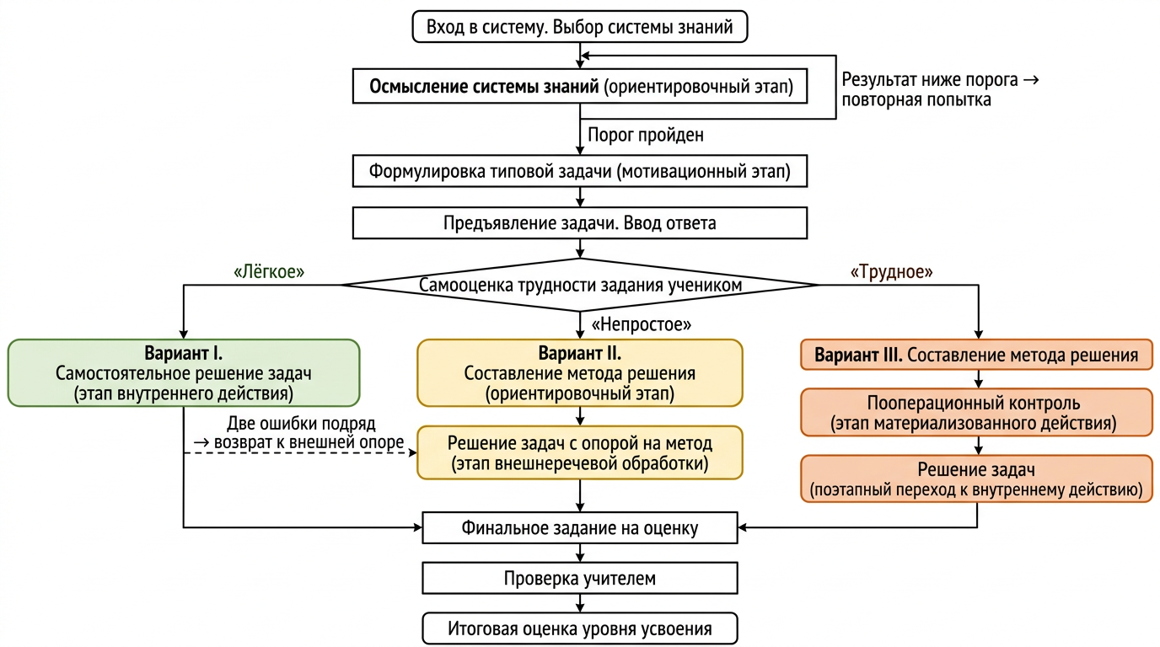
Рис. 1. Алгоритм учебной деятельности ученика в ЭОР по физике
Этап 5. Структурирование функциональных модулей ЭОР
Результат этапа: выделены функциональные модули ресурса, каждый из которых обеспечивает педагогическую функцию одного или нескольких этапов усвоения. Соответствие этапов ТПФУД, их педагогических функций и модулей ЭОР представлено в таблице 1.
Таблица 1 — Соответствие этапов поэтапного формирования умственных действий и функциональных элементов ЭОР
Этап / идея по П. Я. Гальперину | Педагогическая функция | Модуль / элемент ЭОР
Формирование ориентировочной основы действия | Выделение объекта изучения, его структуры и связей; формирование представления о системе знаний как о целом | Модуль «Осмысление системы знаний»: учебная карточка системы знаний с выделенными зонами, задания на соотнесение и заполнение пропусков
Формирование модели действия (типовая задача) | Демонстрация обобщённого способа решения на эталонном примере | Модуль «Типовая задача»: формулировка задачи и её развёрнутое решение как образец применения системы знаний
Ориентировка на трудность и выбор маршрута | Включение учащегося в регуляцию собственной деятельности | Этап выбора трудности задания: три уровня, каждый соответствует варианту маршрута
Материализованная форма действия и внешнеречевая отработка метода | Перевод метода во внешне выраженную форму и его осознание учащимся | Модуль «Составление метода решения»: задание на восстановление последовательности шагов метода с последующей проверкой
Пооперационный контроль | Контроль каждого шага действия с корректирующей обратной связью | Модуль «Пошаговое решение»: последовательный ввод шагов с проверкой и сценарием «двух ошибок»
Действие в умственном плане | Самостоятельное решение задач без развёрнутой внешней опоры | Модуль «Решение задач»: выбор задачи заданного уровня сложности, ответ в числовом виде или в виде модели ситуации
Итоговый контроль и оценивание | Оценка сформированности умения применять систему знаний | Модуль отчётности: фиксация результатов этапов, интегральный балл, проверка преподавателем при необходимости

Этап 6. Проектирование структуры данных и пользовательских сценариев
Результат этапа: определена структура данных ресурса, соответствующая предметной модели (системы знаний, их зоны, вопросы для осмысления, методы решения, шаги методов, задачи, шаги решения, элементы схем, учебные сессии, попытки). Описаны основные пользовательские сценарии ученика (вход в систему, выбор темы и системы знаний, прохождение этапов, получение обратной связи, завершение изучения) и учителя (управление структурой курса, формирование содержания систем знаний и задач, просмотр результатов обучающихся).
Этап 7. Проектирование клиент-серверной архитектуры
Результат этапа: выбран клиент-серверный подход с разделением ответственности. На серверной стороне сосредоточены бизнес-логика учебной деятельности (переходы между этапами, проверка ответов, фиксация прогресса), хранение учебного содержания и результатов работы обучающихся, разграничение ролей «ученик — учитель — администратор». На клиентской стороне реализованы пользовательские интерфейсы ученика и учителя. Взаимодействие осуществляется через программный интерфейс прикладной области (REST API). Конкретные технологические решения (веб-фреймворк, реляционная СУБД, среда исполнения клиентского интерфейса) выбраны с учётом требований к переносимости и развёртыванию, подробное их описание выходит за рамки настоящей статьи и рассматривается во второй части исследования.
Алгоритм организации учебной деятельности в ЭОР
Обобщённый алгоритм работы ученика в ресурсе (рис. 1) включает следующие этапы.
1. Вход в систему и выбор системы знаний. Учащийся переходит к каталогу, последовательно выбирает класс, раздел курса, тему, и, наконец, систему знаний о физическом явлении. Ресурс открывает соответствующую учебную сессию и фиксирует её начало.
2. Осмысление системы знаний. Учащемуся предъявляется учебная карточка системы знаний с выделенными зонами и набором заданий: соотнесение элементов с зонами, выбор верного утверждения, заполнение пропусков в тексте. Задача этапа — сформировать полную ориентировочную основу последующих действий.
3. Типовая задача. После прохождения этапа осмысления учащемуся предъявляется формулировка типовой задачи и её развёрнутое решение. Типовая задача играет роль образца и служит переходом от ориентировочной части действия к собственному его выполнению.
4. Выбор трудности задания. Учащийся оценивает трудность предстоящей деятельности и выбирает один из трёх уровней — «лёгкое», «непростое», «трудное». Выбор определяет вариант маршрута.
5. Составление метода решения (варианты I–II). Учащемуся предъявляется частично заполненный перечень шагов обобщённого метода решения типовых задач; пропущенные шаги он должен ввести самостоятельно, после чего ответы сверяются с эталоном. Этот этап соответствует переводу действия из материальной формы во внешнеречевую.
6. Пооперационный контроль (вариант I). Учащемуся последовательно предъявляются задачи и шаги решения с промежуточной проверкой каждого шага и с корректирующей обратной связью. При двух ошибках подряд на одном шаге ученику предлагается принять вариант программы и продолжить решение, что обеспечивает непрерывность учебного движения и исключает безрезультатное «застревание».
7. Решение задач (все варианты). Учащийся самостоятельно решает задачи выбранного уровня сложности и вводит ответ; при необходимости строит модель ситуации на встроенном графическом редакторе. Количество задач, обязательных для прохождения, определяется вариантом маршрута.
8. Завершение и контроль. По итогам сессии формируется интегральная оценка усвоения. В случаях, предусмотренных настройкой ресурса, работа передаётся на проверку преподавателю; итоговая оценка учитывает данные автоматической проверки, оценку преподавателя и активность учащегося при прохождении этапов.
Переходы между этапами регулируются условиями допустимости, исключающими произвольный порядок прохождения. Благодаря этому педагогическая логика, заложенная в проект, выполняется независимо от поведения пользователя.
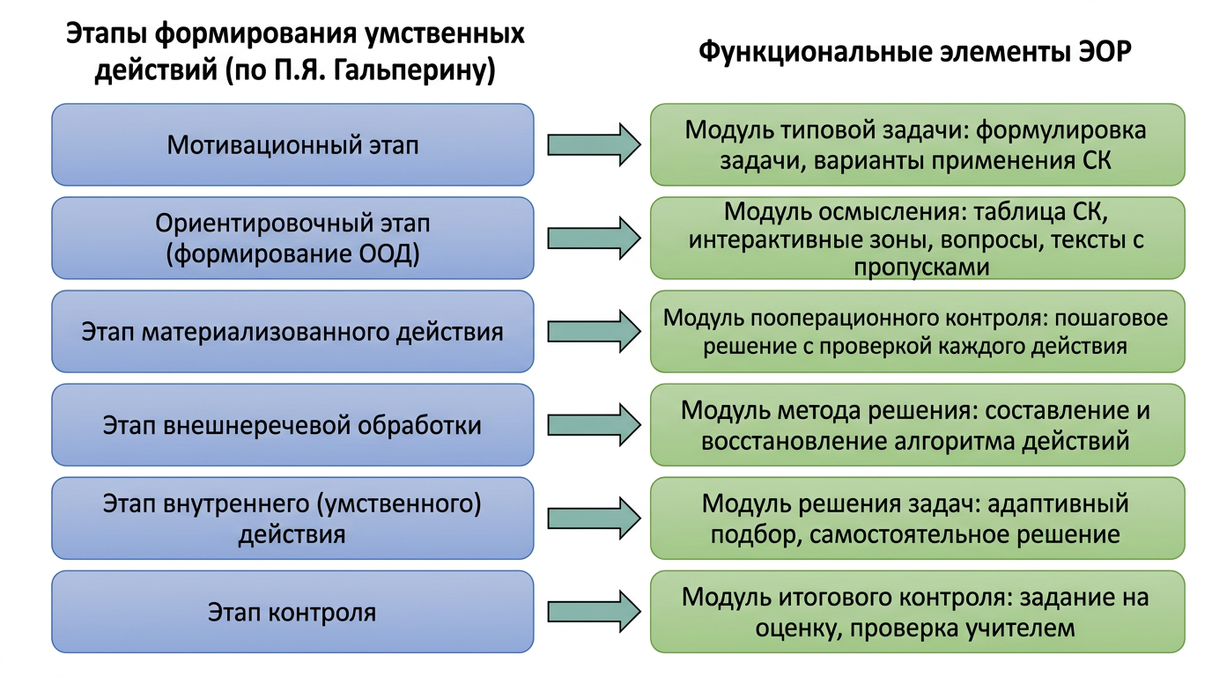
Рис. 2. Соответствие этапов поэтапного формирования умственных действий и функциональных элементов ЭОР
Заключение
В ходе исследования выполнено педагогическое проектирование электронного образовательного ресурса по физике для основной школы, ориентированного на усвоение учащимися систем знаний о физических явлениях.
Компактное описание логики проектирования ресурса может быть представлено следующей последовательностью: от теоретического основания (теория поэтапного формирования умственных действий и её конкретизация в методике обучения физике) к обобщённой модели учебной деятельности (совокупность этапов усвоения системы знаний и трёх вариантов их прохождения по трудности задания); от модели учебной деятельности — к алгоритму работы учащегося с ресурсом (порядок этапов и условия переходов между ними); от алгоритма — к функциональной структуре ЭОР (модули, каждый из которых реализует свой этап усвоения) и далее к проектным решениям по структуре данных, пользовательским сценариям и клиент-серверной архитектуре. Такая последовательность обеспечивает воспроизводимость педагогической идеи на уровне устройства ресурса.
Научно-методическая новизна состоит в том, что положения теории поэтапного формирования умственных действий и трёх вариантов последовательности учебных действий для формирования систем физических знаний доведены до уровня обобщённого алгоритма работы ученика с электронным ресурсом и до состава функциональных модулей, реализующих отдельные этапы усвоения. В результате предложена модель ЭОР, в которой вариативность маршрута и поддержка каждого этапа усвоения заданы не отдельными методическими рекомендациями, а внутренней логикой ресурса.
Практическая значимость результатов определяется тем, что спроектированная модель может быть использована при разработке ЭОР по другим системам физических знаний, а также при создании цифровых ресурсов по иным школьным предметам, допускающих интерпретацию содержания в терминах систем знаний и обобщённых методов действия. Описанная структура данных и состав пользовательских сценариев могут служить типовым ориентиром для коллективов, занимающихся педагогическим проектированием ЭОР.
Перспектива дальнейшей работы связана с описанием реализованного прототипа ресурса и его педагогических возможностей, а также с экспериментальной проверкой эффективности разработанной модели в условиях школьной практики.
Список литературы
1. Федеральный государственный образовательный стандарт основного общего образования : утв. приказом Министерства просвещения Российской Федерации от 31 мая 2021 г. № 287 (с изм. от 18.07.2022 № 568). — URL: http://publication.pravo.gov.ru/Document/View/0001202107050027 (дата обращения: 15.04.2026).
2. Федеральная рабочая программа основного общего образования. Физика. Базовый уровень : утв. приказом Минпросвещения России от 18.05.2023 № 370. — М. : Институт стратегии развития образования, 2023. — 66 с. — URL: https://edsoo.ru/wp-content/uploads/2023/08/frp-fizika_7-9-klassy_baz.pdf (дата обращения: 15.04.2026).
3. Статистико-аналитические отчёты о результатах основного государственного экзамена по физике в 2024 году (по регионам Российской Федерации). — URL: https://doc.fipi.ru/gia/statistika-oge/2024 (дата обращения: 15.04.2026).
4. ГОСТ Р 53620-2009. Информационно-коммуникационные технологии в образовании. Электронные образовательные ресурсы. Общие положения. — М. : Стандартинформ, 2011. — 11 с.
5. Об утверждении порядка формирования федерального перечня электронных образовательных ресурсов, допущенных к использованию при реализации имеющих государственную аккредитацию образовательных программ начального общего, основного общего, среднего общего образования : приказ Минпросвещения России от 02.04.2024 № 243. — URL: http://publication.pravo.gov.ru/document/0001202405240022 (дата обращения: 15.04.2026).
6. Федеральный перечень электронных образовательных ресурсов, допущенных к использованию при реализации имеющих государственную аккредитацию образовательных программ. — URL: https://fpu.edsoo.ru/ (дата обращения: 15.04.2026).
7. Гальперин П. Я. Психология как объективная наука : избранные психологические труды / под ред. А. И. Подольского. — М. : Изд-во Московского психолого-социального института ; Воронеж : НПО «МОДЭК», 2003. — 480 с.
8. Гальперин П. Я. Лекции по психологии : учебное пособие для студентов вузов. — М. : Книжный дом «Университет» : Высшая школа, 2002. — 400 с.
9. Прояненкова Л. А. Методика обучения физике. Формирование и применение систем физических знаний в основной школе : учебное пособие для студентов педагогических вузов. — М. : МПГУ, 2014. — 176 с.
10. Прояненкова Л. А. Формирование умения решать типовые задачи по физике на основе теории поэтапного формирования умственных действий // Физика в школе. — 2012. — № 4. — С. 34–41.
11. Талызина Н. Ф. Управление процессом усвоения знаний (психологические основы). — 2-е изд., доп. и испр. — М. : Изд-во Московского университета, 1984. — 344 с.
12. Ильясов И. И. Структура процесса учения. — М. : Изд-во Московского университета, 1986. — 200 с.
13. Усова А. В. Формирование у учащихся учебных умений. — М. : Знание, 1987. — 80 с.
14. Роберт И. В. Теория и методика информатизации образования (психолого-педагогический и технологический аспекты). — 3-е изд., доп. — М. : ИИО РАО, 2014. — 398 с.
15. Стариченко Б. Е. Цифровизация образования: иллюзии и ожидания // Педагогическое образование в России. — 2020. — № 3. — С. 49–58.

